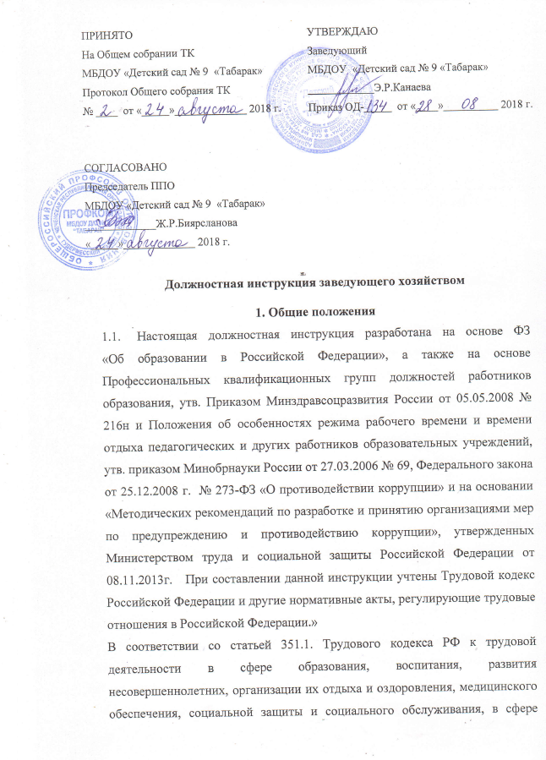
детско-юношеского спорта, культуры и искусства с участием несовершеннолетних не допускаются лица, имеющие или имевшие судимость, подвергающиеся или подвергавшиеся уголовному преследованию (за исключением лиц, уголовное преследование в отношении которых прекращено по реабилитирующим основаниям) за преступления против жизни и здоровья, свободы, чести и достоинства личности (за исключением незаконного помещения в психиатрический стационар, клеветы и оскорбления), половой неприкосновенности и половой свободы личности, против семьи и несовершеннолетних, здоровья населения и общественной нравственности, основ конституционного строя и безопасности государства, а также против общественной безопасности.

На основании статьи 76 Трудового кодекса РФ работодатель обязан отстранить от работы (не допускать к работе) работника: появившегося на работе в состоянии алкогольного, наркотического или иного токсического опьянения;
не прошедшего в установленном порядке обучение и проверку знаний и навыков в области охраны труда;
не прошедшего в установленном порядке обязательный медицинский осмотр (обследование), а также обязательное психиатрическое освидетельствование в случаях, предусмотренных настоящим Кодексом, другими федеральными законами и иными нормативными правовыми актами Российской Федерации;
при выявлении в соответствии с медицинским заключением, выданным в порядке, установленном федеральными законами и иными нормативными правовыми актами Российской Федерации, противопоказаний для выполнения работником работы, обусловленной трудовым договором;
по требованию органов или должностных лиц, уполномоченных федеральными законами и иными нормативными правовыми актами Российской Федерации;
в других случаях, предусмотренных настоящим Кодексом, другими федеральными законами и иными нормативными правовыми актами Российской Федерации.
Работодатель отстраняет от работы (не допускает к работе) работника на весь период времени до устранения обстоятельств, явившихся основанием для отстранения от работы или недопущения к работе, если иное не предусмотрено настоящим Кодексом, другими федеральными законами.
В период отстранения от работы (недопущения к работе) заработная плата работнику не начисляется, за исключением случаев, предусмотренных настоящим Кодексом или иными федеральными законами. В случаях отстранения от работы работника, который не прошел обучение и проверку знаний и навыков в области охраны труда либо обязательный медицинский осмотр (обследование) не по своей вине, ему производится оплата за все время отстранения от работы как за простой.
Лица из числа указанных в абзаце третьем части второй статьи 331
Трудового Кодекса РФ, имевшие судимость за совершение преступлений небольшой тяжести и преступлений средней тяжести против жизни и здоровья, свободы, чести и достоинства личности (за исключением незаконной госпитализации в медицинскую организацию, оказывающую психиатрическую помощь в стационарных условиях, и клеветы), семьи и несовершеннолетних, здоровья населения и общественной нравственности, основ конституционного строя и безопасности государства, мира и безопасности человечества, а также против общественной безопасности, и лица, уголовное преследование в отношении которых по обвинению в совершении этих преступлений прекращено по не реабилитирующим основаниям, могут быть допущены к трудовой деятельности в сфере образования, воспитания, развития несовершеннолетних, организации их отдыха и оздоровления, медицинского обеспечения, социальной защиты и социального обслуживания, в сфере детско-юношеского спорта, культуры и искусства с участием несовершеннолетних при наличии решения комиссии по делам несовершеннолетних и защите их прав, созданной высшим исполнительным органом государственной власти субъекта Российской Федерации, о допуске их к соответствующему виду деятельности

На должность завхоза принимаются лица не моложе 18 лет, имеющие общее среднее образование и стаж работы не менее 1 года.
  - Заведующий хозяйством является материально ответственным лицом.
  - Подчиняется заведующему детским садом.
  - Назначение на должность, перемещение и освобождение от должности производит заведующий детским садом.
  - В своей работе заведующий хозяйством руководствуется нормативными документами, настоящей должностной инструкцией и Правилами внутреннего трудового распорядка.
Заведующий хозяйством должен знать:
- Правила хранения и транспортировки продуктов питания.
- Санитарно-гигиенические требования к содержанию детского сада.
- Правила техники безопасности.
- Правила противопожарной безопасности.

- Обязанности

  - Организует и обеспечивает хозяйственное обслуживание детского сада.
  - Получает и доставляет необходимый инвентарь и оборудование, моющие и дезинфицирующие средства.
  - Обеспечивает сохранность имущества детского сада, его восстановление, ремонт, пополнение.
  - Следит за состоянием участка, помещений, оборудования учреждения, принимает меры по своевременному их ремонту.
  - Обеспечивает выполнение противопожарных мероприятий (контролирует наличие графика эвакуации детей на случай пожара, огнетушителей).
  - Обеспечивает выполнение санитарного режима в детском саду и на прилегающей к нему территории.
  - Ведет учет материальных ценностей и ведет документацию при их движении.
  - Ведет соответствующую отчетно-учетную документацию, своевременно представляет ее в бухгалтерию и руководителю учреждения.
  - Руководит работами по благоустройству и озеленению территории учреждения.
  - Осуществляет контроль за исправностью освещения, систем отопления, вентиляции и т.п.
  - Организует работу складского хозяйства, организует условия для надлежащего хранения имущества учреждения.
  - Своевременно проводит инвентаризацию имущества учреждения, списание части имущества, пришедшего в негодность.
  - Создает необходимые условия для бесперебойной работы прачечной и пищеблока.
  - Выполняет другие поручения заведующего детским садом.
  - Получает продукты с базы согласно накладной, осуществляет взвешивание и сырой бракераж продуктов.
  - Руководит младшим обслуживающим персоналом.
  - Выполняет правила внутреннего трудового распорядка, правила по ТБ и ПБ
  - Координирует деятельность подчиненного ему обслуживающего персонала, разработку документации, необходимой для деятельности образовательного учреждения.
  - Принимает меры по расширению хозяйственной самостоятельности образовательного учреждения, своевременному заключению необходимых договоров .
  - Обеспечивает соблюдение правил пожарной безопасности в ДОУ, своевременно перезаряжая огнетушители, контролирует исправность противопожарного оборудования; сохранность здания, хозяйственного инвентаря, имущества, его восстановление, пополнение и своевременный ремонт; соответствующее санитарным требованиям состояние помещений, территории и оборудования.
  - Обеспечивает безопасность при переносе тяжестей, погрузочно-разгрузочных работах, эксплуатации транспортных средств на территории ДОУ; соблюдение требований охраны труда при эксплуатации основного здания, технологического, энергетического оборудования, их периодический осмотр и текущий ремонт.
  - Осуществляет ежедневный осмотр состояния оборудования, помещений, мебели, хозяйственного обслуживания и надлежащего технического и санитарно-гигиенического состояния здания и сооружений .малых форм на участках с целью охраны жизни детей и сотрудников; текущий контроль
  - Ведет учет электроэнергии и сдает сведения об этом в соответствующую организацию; инвентарный учет имущества ДОУ (проводит инвентаризацию и подготовку к списанию части имущества, пришедшего в негодность); необходимую отчетно-учетную документацию, своевременно предоставляет ее в централизованную бухгалтерию и заведующему ДОУ.
  - Принимает материальные ценности, имущество, мебель, инвентарь ДОУ на ответственное хранение в порядке, установленном законодательством.
  - Организует проведение ежегодных измерений сопротивления изоляции электроустановок и электропроводки, заземляющих устройств; периодических испытаний и освидетельствования водонагревающих приборов к началу учебного года .
  - Контролирует рабочее время учебно-вспомогательного и обслуживающего персонала по графикам; соблюдение ими требований законодательных и нормативных актов по охране труда; технике безопасности и противопожарной защите; исправность систем освещения, отопления
  - Проводит инструктаж на рабочем месте для учебно-вспомогательного и обслуживающего персонала.
  - Участвует в организационно-общественных мероприятиях коллектива

- Ответственность

Несет ответственность за:
  - сохранность материальных ценностей.
  - противопожарную безопасность.
  - соблюдение правил техники безопасности.
  - своевременное, эффективное и качественное (надлежащим образом) выполнение своих должностных обязанностей, определенных настоящей должностной инструкцией, отвечает за результаты выполнения поставленных задач и указаний руководства учреждения.
  - сохранность, исправность и надлежащее техническое состояние вверенного ему имущества, в том числе вычислительной, бытовой и другой оргтехники.
  - совершенные в процессе осуществления своей деятельности правонарушения и причиненный ущерб в соответствии с действующим законодательством.
  - «В соответствии с Федеральным законом Российской Федерации от 25.12. 2008г. № 273 – ФЗ «О противодействии коррупции» и на основании Методическими рекомендациями по разработке и принятию организациями мер по предупреждению и противодействию коррупции», утвержденных Министерством труда и социальной защиты Российской Федерации от 08.11.2013г. :
- воздерживается от совершения и (или) участия в совершении коррупционных правонарушений в интересах или от имени организации;
- воздерживается от поведения, которое может быть истолковано окружающими как готовность совершить или участвовать в совершении правонарушения в интересах или от имени организации;
- незамедлительно информирует заведующего ДОУ и ответственного лица за реализацию антикоррупционной политики о случаях склонения работника к совершению коррупционных правонарушений;
- незамедлительно информирует заведующего ДОУ и ответственного лица за реализацию антикоррупционной политики о ставшей известной работнику информации о случаях совершения коррупционных правонарушений другими работниками, контрагентами организации или иными лицами;
- сообщает заведующему ДОУ и ответственному лицу за реализацию антикоррупционной политики о возможности возникновения либо возникшему у работника конфликта интересов.
- Права
Работнику предоставляются права, закреплённые в Конституции Российской Федерации, Законодательстве РФ о труде, Правилах внутреннего трудового распорядка и трудовом договоре. А также:
  - Имеет право ходатайствовать перед администрацией о наказании обслуживающего персонала за нарушение правил санэпидрежима, трудовые нарушения.
  - Работает по графику, составленному исходя из 40-часовой рабочей недели и утвержденному заведующим ДОУ.
  - Продолжительность отпуска 28 календарных дней.
  - На получение спецодежды по установленным нормам.
  - Участвовать в управлении делами коллектива в порядке, определяемом Уставом ДОУ.
  - Знакомиться с жалобами и другими документами, содержащими оценку его работы, давать им объяснения.
  - Вносить предложения заведующему ДОУ по улучшению организации и условий своего труда.
  - Получать информацию, необходимую для выполнения своих обязанностей.

С настоящей инструкцией ознакомлен(а)
Один экземпляр получил(а): __________ _________________________
«_____»__________20___ г.

